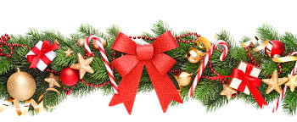
Lettre du Président – N° 7

Malte, le 15 décembre 2016.

Chères Collègues, Chers Collègues,
Chères Amies, Chers Amis,
A cette époque de l’année, familles et amis se réunissent à l’occasion des fêtes de fin d’année et se réjouissent de ces retrouvailles. C’est aussi le moment de songer à ce que réservera l’année prochaine. Une Nouvelle Année pleine d’espoir pour un avenir meilleur et un monde prospère et pacifique.
On souhaite toujours que l’avenir sera meilleur, surtout après l’année que nous venons de vivre, avec ses horribles atrocités et les attaques terroristes un peu partout en Europe, mais particulièrement en France, à Bruxelles et en Turquie. Ces atrocités sont condamnées par tous ceux qui croient en un monde libre et juste. La liberté sous tous ses aspects – de croyance, démocratie, justice, égalité et une vie meilleure est essentielle pour tous les citoyens. Nous devons tous veiller à protéger les valeurs initiées par la Révolution française, ces trois éléments que sont la Liberté, la Justice et la Fraternité.
L’humanité a toujours survécu d’une manière ou d’une autre. Elle survivra maintenant aussi, quels que soient les événements atroces qui surviennent. Nous devons aussi veiller à maintenir les valeurs de l’Union européenne notamment l’union entre nous, et ne pas permettre que des éléments d’extrême droite perturbent ces valeurs démocratiques essentielles que l’Europe a fait siennes après ces guerres mondiales inutiles. Nous devons dès lors nous battre pour ces valeurs si précieuses auxquelles nous tenons en tant qu’anciens parlementaires.
Lyon
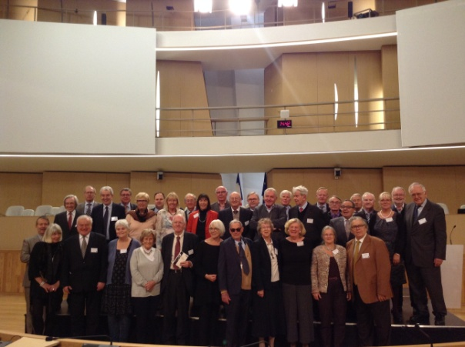
Notre Association vient de tenir son Colloque sur les Défis de l’immigration, accueilli à Lyon par l’Association française. Un document important rédigé par notre collègue Ilona Graenitz a été distribué aux membres des parlements et institutions respectifs.
La Déclaration finale contenait également un texte à propos des réfugiés climatiques, un problème qui ne fait que commencer mais pourrait devenir beaucoup plus important pour les générations à venir.
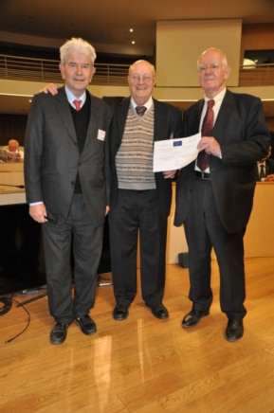
Il y avait aussi les interventions très intéressantes dans l’après-midi de M. Etienne Blanc, Premier Vice-Président du Conseil régional Auvergne-Rhône-Alpes et de MM. Abdellatif Chaouite, anthropologue, et Philippe Hanus, historien. Nous adressons tous nos remerciements à l’Association française qui a accueilli cet événement dans la magnifique ville de Lyon dont la réputation est plus que méritée.
Nous, en notre qualité d’anciens parlementaires, pouvons faire bénéficier l’Humanité de notre vaste expérience qui s’est forgée à travers les événements bons et mauvais que nous avons vécus.
C’est notamment pour cette raison que notre Association a décerné un Certificat d’Honneur à deux membres très actifs, MM. Jacques Chaumont et Nils Diederich, qui eux aussi, ont partagé leur expérience au bénéfice de tous.
L’année prochaine, l’Association se prépare à honorer M. Franco Coccia et Mme Karin Junker en leur décernant un Certificat d’Honneur, les remerciant ainsi de leur contributions intelligentes et continues pendant leurs très nombreuses années de mandat. Ce sera un honneur pour moi de leur décerner ce Certificat, car ils le méritent bien.
Comme je l’ai promis quand j’ai développé mes idées en tant que Président, j’ai souligné que l’Association européenne et les Associations locales seraient mieux en mesure de participer à nos réunions s’il y avait une aide financière de leur gouvernement national. A cette fin, j’ai écrit et réécrit aux Présidents de parlement respectifs (avec copie aux Premiers Ministres et Ministres des finances) en demandant une aide financière en faveur des associations qui avaient indiqué qu’elles ne recevaient pas d’aide ou seulement une aide minimale. Je continuerai ainsi jusqu’à la fin de ma présidence.
Je pense aussi que notre Association européenne pourrait fonctionner de façon plus efficace ainsi d’ailleurs que notre Secrétariat, qui fonctionne en partie sur une base volontaire, si nous recevions une aide de la part de l’Union européenne ou du Conseil de l’Europe.
La réponse de l’Union européenne, par le biais de M. Schulz, n’était pas positive. Nous allons trouver d’autres moyens et essayer, essayer et essayer encore.
En ce qui concerne les colloques, je suis d’avis que les Déclarations sont trop longues dans leur version finale. Quelqu’un qui voit trop de feuilles écrites est tenté de les mettre de côté. Je voudrais proposer aux associations de procéder à une discussion sur le fait de remplacer les colloques par des séminaires ou des conférences avec une version brève de notre rapport.
Ce n’est qu’une idée qui demande réflexion et une discussion au sein du Bureau pour voir s’il y a accord ou non. S’il y a accord, le sujet peut être porté devant l’Assemblée générale.
L’agenda de notre Association pour l’année prochaine est déjà bien rempli. Voici le programme :
- Paris : réunion du Bureau et Assemblée générale
- Irlande : reunion du Bureau
- Séminaire/conférence à Malte
- Par ailleurs, l’Allemagne invitera un délégué par Association à la célébration du 40e anniversaire de l’Association allemande, à Berlin
- La Pologne invitera également quelques délégués à leur conférence annuelle
Bref, l’année prochaine verra de nombreux événements intéressants qui permettront à l’Association européenne de faire un pas en avant dans sa quête d’un monde meilleur.
Notre séminaire à Stockholm sur « l’Arctique » fut un grand succès, non seulement pour le thème. Nous notons aussi l’assistance de M. Rune Rydén, qui a servi de médiateur pour inciter la Finlande à rejoindre notre Association. Nous espérons que notre Association aura bientôt l’honneur de compter cette Association parmi ses membres dans un avenir proche. Notre Association pourra ainsi avoir une vision plus nordique .
Il se fait que l’Association finlandaise, par le biais de son Président Markus Aaltonen, vient de demander le statut d’observateur pour les deux années à venir, avec l’espoir de devenir membre à part entière par la suite.
Voilà une excellente nouvelle.

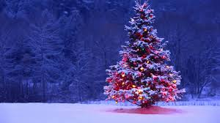
Pour conclure, je vous souhaite à tous, en tant que Président mais aussi en tant qu’ami personnel, et de la part de ma femme Alice, de joyeuses fêtes et une Année Nouvelle plus prospère et heureuse.

Lino DeBono
Président.

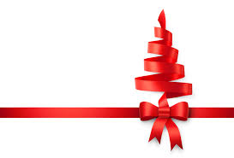
© Courtoisie pour les photos qui sont du “Groupe des Anciens Députés”, France.

